**微算機期末專題**

**組員**

黃政瑋 F74062044

徐澤淞 F74066022

許嘉倫 F74062109

**題目**

躲避障礙物自走車

**系統功能與原理說明**

系統功能:

自走車可以躲避行走中遇到的障礙物，繞開後繼續行走。

原理說明:

利用超音波感測器(Ultrasound Sensor)偵測前方是否要撞到障礙物，如果車子與障礙物小於15公分，車子就先退後一段距離，再利用超音波感測器偵測左邊跟障礙物的距離與右邊跟障礙物的距離(利用陀機旋轉超音波感測器)，選擇距離障礙物較遠的那一個方向當作下一次行走的方向。

**系統使用環境及對象**

系統使用環境:

在現今自走車當紅的時代，自走車想要在充滿障礙物的環境中行走，是很關鍵的一個技術，而我們開發的障礙物自走車就是可以在任何充滿障礙物的地方行走，例如

* 家中充滿家具的地方
* 充滿雜物的走廊
* 充滿人群的辦公室等等

系統使用對象:

* 想打掃家裡的家庭主婦可以使用我們的自走車，將車子裝上清潔工具後，車子即可躲開家中的障礙物來做打掃

**系統完整架構圖、流程圖、電路圖、設計**

第一代自走車:

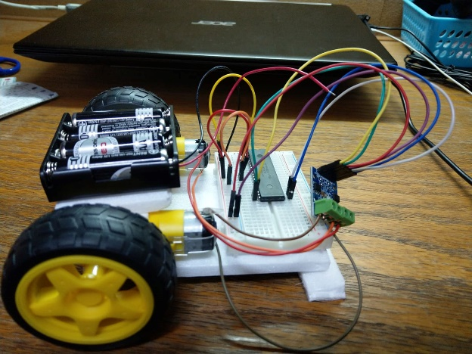 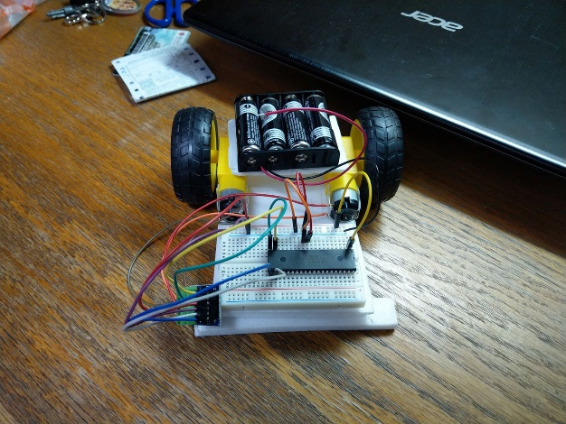

第二代自走車(即Demo作品):

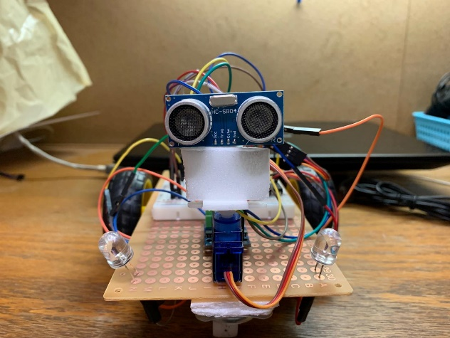 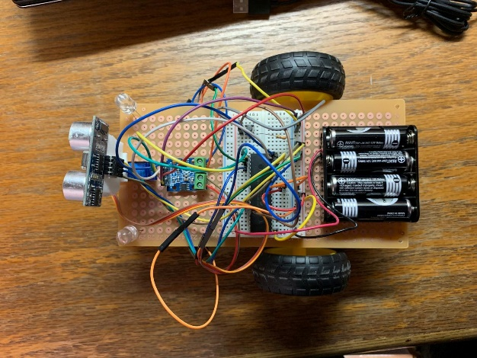

系統架構:

電路圖:

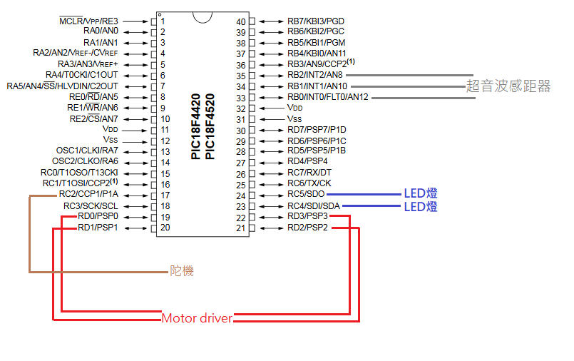

**系統開發工具、材料及技術**

系統開發工具:

* MPLAB
* PIC18F4520

材料:

* 大顆藍光LED燈*2
* 輪胎*2
* DC Gear Motor*2
* Motor Driver*1
* 1.5V電池*4
* 陀機*1
* 超音波感距器(Ultrasound Sensor)*1
* 電池盒(4格)*1
* 小滾輪*1
* 電路板*1
* 小塊麵包板*1
* 電工膠帶*1
* 泡棉膠*1
* Button*1

技術:

* **Timer:**

結合超音波感距器來量測距離

* **Interrupt:**

結合button後可reset自走車

* **PWM:**

用來旋轉陀機來使超音波感距器旋轉到最右邊及最左邊

(servo motor)

* **DC motor driver board:**

因為DC motor本身接電後即會旋轉，因此我們將motor裝到diver後，即可利用程式來控制output訊號，達到控制馬達旋轉的時機與方向

* **超音波感距器:**

首先要先輸出一個訊號給URsensor啟動，並在這時候啟動Timer，等URsensor的訊號傳回來後，此時停止Timer，並讀出Timer的值，利用聲速加上timer取得的時間來換算真實距離，因此我們藉由這個辦法可以準確到公分來計算

* **燒錄:**

將PIC18燒錄到晶片後，用電池供電，避免TTL供電時造成的電壓不穩定，且不用連結在電腦上面

**周邊接口或 Library 及 API 使用說明**

Library:

* xc.h

API

* dealay_ms:

用來實現延遲時間

**實際組員之分工項目**

* 黃政瑋:

馬達測試及轉向、整合各個功能、組裝車子

* 徐澤淞:

超音波感距器測試、整合各個功能、組裝車子

* 許嘉倫:

陀機旋轉測試、整合各個功能、組裝車子

**遇到的困難及如何解決**

**困難一**

馬達雖然可以透過driver來決定要轉還不轉，但仍沒辦法控制轉速跟方向，我們上網查了許多參考資料才找到方法。

**解決辦法**

每次轉方向時，鎖死一邊馬達，並讓另外一邊轉一小段時間(而這時間經過我們多次的嘗試終於可以轉到正90度)，即可達到旋轉到我們所需的方向。

**困難二**

超音波距離感測器URsensor的實作方式。因為距離感測器是實驗課與課堂上皆沒有教過的，我們花了一段時間研究這個sensor，查了一些線上網站，才發現要先懂距離感測器的原理才能開始設定程式。

**解決辦法**

發現URsensor是要先輸出一個訊號給URsensor啟動，並在這時候啟動Timer，等Ursensor的訊號傳回來，我們停止Timer，讀出Timer的值，利用聲速加上timer(時間)換算距離。

**困難三**

電腦的TTL供電不穩定，導致我們將馬達的移動與URsensor的程式碼合併在一起的時候，發現沒有辦法正常移動，且會有異常的現象。

**解決辦法**

我們重新確定各自的程式碼運作正常後，我們懷疑到供電的問題，於是我們將供電從筆電換成四顆電池後即可正常結合在一起。

**困難四**

這也是我們苦惱最久的一個問題，我們的車子實際在偵測障礙物時，常常會有偵測錯邊的現象，明明現在是離左邊比較近，因此要右轉，但卻會發生仍左轉的情況。

**解決辦法**

後來我們發現要設delay，也就是當轉動陀機時，轉完後要先delay，這時才開始偵測距離，才不會導致說還沒轉到最左或最右就開始測量，而量錯距離。